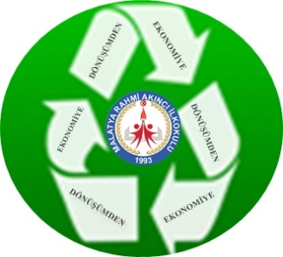

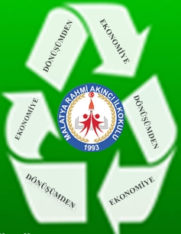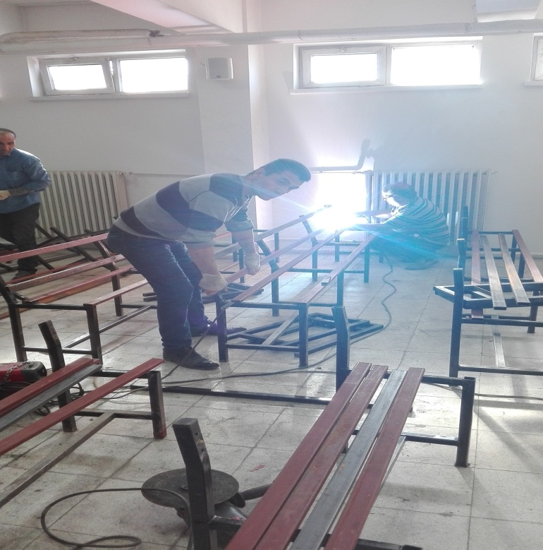

DÖNÜŞÜMDEN EKONOMİYE PROJESİ

PROJE UYGULAMA ADIMLARI
1- Proje ekibinin oluşturulması
2- Proje yönetim kurulunun oluşturulması
3- Projeye katılacak Öğrencilerinin belirlenmesi
4- Projenin okul genelinde duyurulması
5- Proje tanıtım materyallerinin hazırlanması
8- Projede verilecek olan etkinlik konularının belirlenmesi
9- Yapılan çalışmaların etkinliklerinin hazırlanması
10- Projede uygulanacak olan yönergenin hazırlanması
11- Proje raporunun hazırlanması

Projenin Adı : DÖNÜŞÜMDEN EKONOMİYE
Projenin Sahibi : Rahmi Akıncı İlkokulu Müdürlüğü
Projenin Yürütücüsü : Rahmi Akıncı İlkokulu Müdürlüğü
Projenin Uygulama Dönemi : 2017-2018 Eğitim Öğretim yılı Ve daha sonraki yıllar
DÖNÜŞÜMDEN EKONOMİYE AMAÇ
Çevresine duyarlı, Atık malzemelerin de işe yarayabileceğini, bunlardan fayda sağlayabileceklerini, ekonomiye daha çok katkı sağlanacağını bilen; aynı zamanda atıkların çevreyi kirletmemesi gerektiğinin farkında olan, bu sayede sıfır atık olması gerektiğinin bilincinde olan, tutumlu, yaratıcı, işbirlikçi, estetik duygulara sahip bireyler yetiştirmektir.
KAPSAM
Bu proje Rahmi Akıncı İlkokulu; 1.2.3. Ve 4. Sınıf öğrencilerine yönelik yapılacak olan; sosyal, kültürel, sanatsal ve sportif, teknolojik ve ekonomik alanlardaki etkinlikler ile diğer çalışmaların düzenlenip yürütülmesiyle ilgili esasları kapsar.
DAYANAK
Bu Proje; 1739 Sayılı Milli Eğitim Temel Kanunu,222 Sayılı Eğitim ve Öğretim Kanunu, 652 Sayılı Kanun Hükmünde Kararname, MEB Değerler Eğitimi Yönergesi, MEB Okul Öncesi Eğitim ve İlköğretim Kurumları Yönetmeliği, MEB Rehberlik ve Psikolojik Danışma Hizmetleri yönetmeliği, MEB Sosyal Etkinlikler Yönetmeliği, MEB Okul Aile Birliği Yönetmeliği ile Cumhur Başkanlığımızın yürüttüğü sıfır atık projesine dayanılarak hazırlanmıştır.
PROJE YÜRÜTME KURULU
1-Veysel GÜLER Müdür
2-Yasin YAMAN Müdür yardımcısı
3-Lütfiye SAĞIR Rehber Öğretmen
4-Murat AVCU Okul aile Birliği Başkanı
5-Bünyamin KAYA Kurum İşcisi
6-Serkan KALKAN 2.Sınıf Öğretmeni
7-Mustafa TOPAL 3. Sınıf Öğretmeni
8-Zeynel YİĞİT 4. Sınıf Öğretmeni
PROJENİN BİLİM VE DANIŞMA KURULU
1-İlçe Milli Eğitim Müdürlüğü
2-Meslek Liseleri
3-Güzel Sanatlar Fakültesi
PROJE ÇALIŞMA KOMİSYONU
1-Okulumuz Sınıf öğretmenleri
2-Okul Yöneticileri
3-Okul Aile birliği yönetimi
HEDEFLER
- Okulumuzdaki atık madde ve eski araç gereçleri değerlendirerek, düşük maliyetle yeni eğitim materyalleri elde etmek
- Yüksek maliyetle yapılacak işleri geri dönüşümle çok düşük maliyetle yapmak.
- Sıfır atık sağlamak, tutumlu, verimli, estetik sahibi bireyler olarak yetişmelerini sağlamak.

PROJEDE VERİLECEK OLAN TEMALAR
1-Geri dönüşüm,
2- İsraf etmemek,
3- Ekonomik fayda
4-Sıfır atık,
5-Yaratıcılık,
6-Estetik,
7-Yeniden dönüşüm,
8-Beceri kazanma,
9-Farklı düşünme
10-Orijinal üretim

ETKİNLİKLER

1-Çok Amaçlı salon yapımı
2-Spor bahçesi yapımı
3-Bahçeye çeşme yapımı
UYGULAMA 1
Çok Amaçlı salon yapımı
Gerekçe;
Okulumuzun çok amaçlı salonunda plastik sandalyeler bulunmakta, bu sandalyeler çok yer kaplamakta, ayrıca sabit olmadıkları için program boyunca iç içe girmekteler. Ani bir durumda bir izdiham ve izdihama bağlı olarak, yaralanma ve ölüm olma ihtimali bunmaktadır. Ayrıca estetik bir görüntüsü bulunmamaktadır.
Farklı Alternatiflerin değerlendirilmesi
Koltuk yapımı yüksek maliyetli olmakta kurumumuz Okul aile birliğinin böyle bir bütçesi olmaması, yüksek miktarlar için sponsor bulunamaması
Uygulama
Yapılan araştırmalar sonucu, sektördeki deneyimlerden elde edilen görüşler doğrultusunda; eski sıra ve masalar kullanılarak, ilave demir profili alımı yapıldığında uygun salonun oluşturulacağına kanaat getirildi.
Eski oturak ve profil demirler aracılığı ile iskelet kurulacak. Sıra ayakları yan koltuk ayakları olacak. Oturak ve sıraların tahtaları 15 cm eninde ve 32 cm uzunluğunda kesilerek
Profil demirler yan yana dizilen oturakların arkasına ve iç oturak kısmına kaynak edilecek.
Kaynak edilen profillerin üstüne doğramacıda 15 cm eninde ve 32 cm kesilerek; akıllı vida ile vidalanacak.
Sağa ve sola aralarında 1 mt boşluk olacak şekilde konulan sıralar profil demirle kaynaklandıktan sonra kesilen sıra tahtaları üstlerine monte edilecek. Kenarlara sıra altı ayakları kenarlık olarak kaynak edilecek. Montajdan sonra pastel renk gökkuşağı rengi boyalarla yapılan koltuk tipi banklar boyanacak.
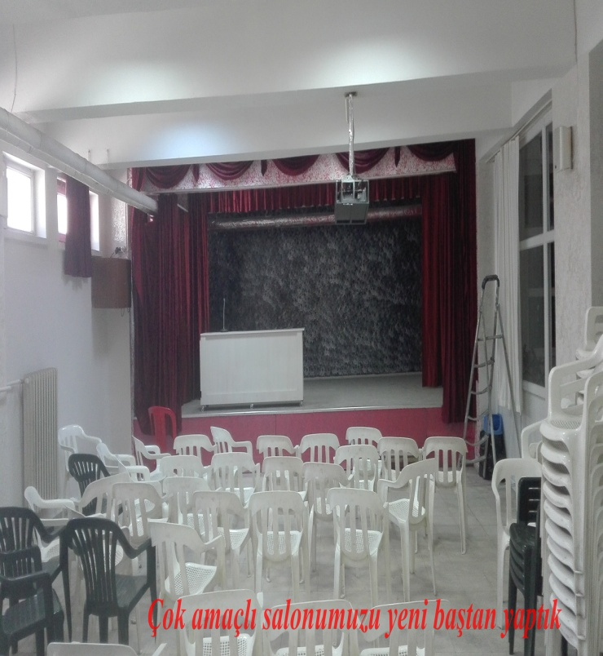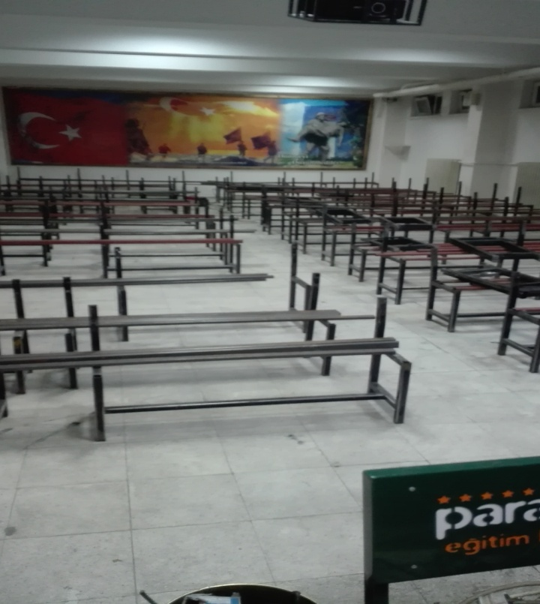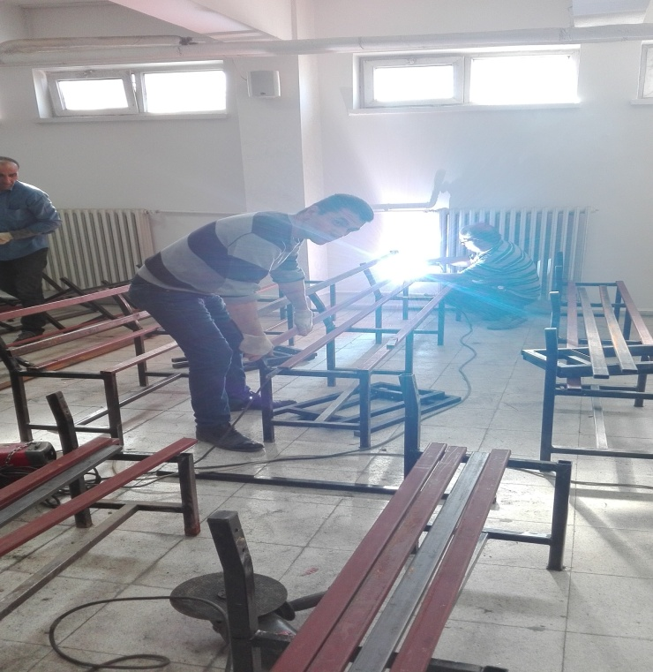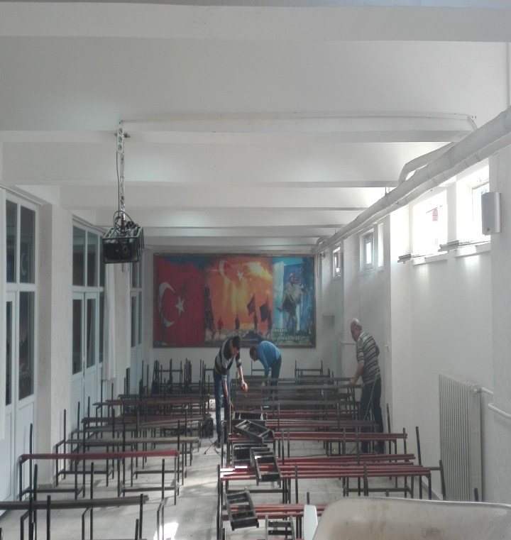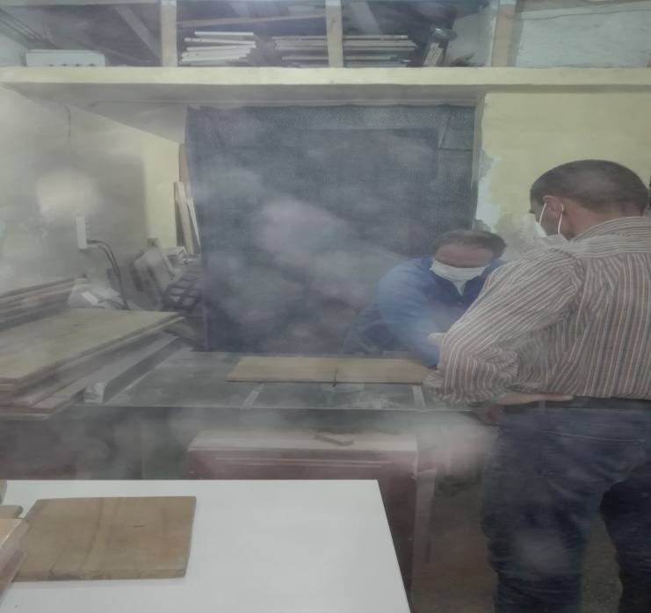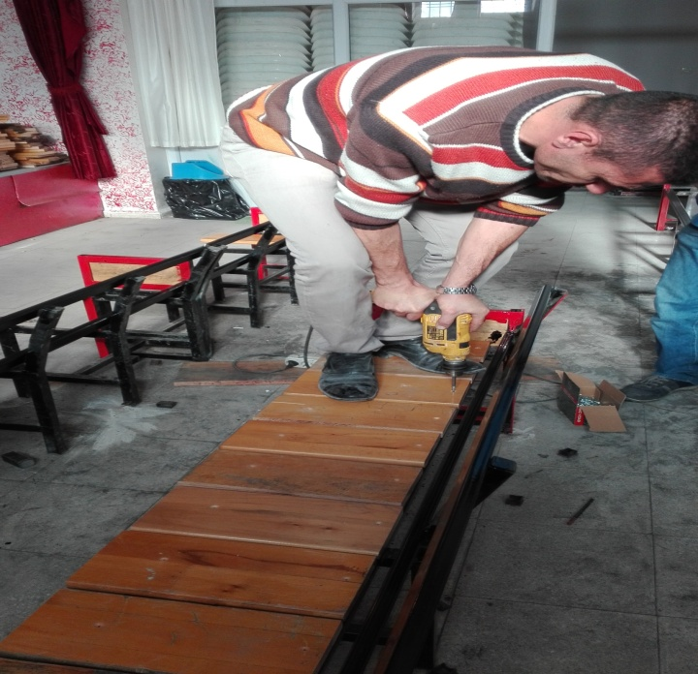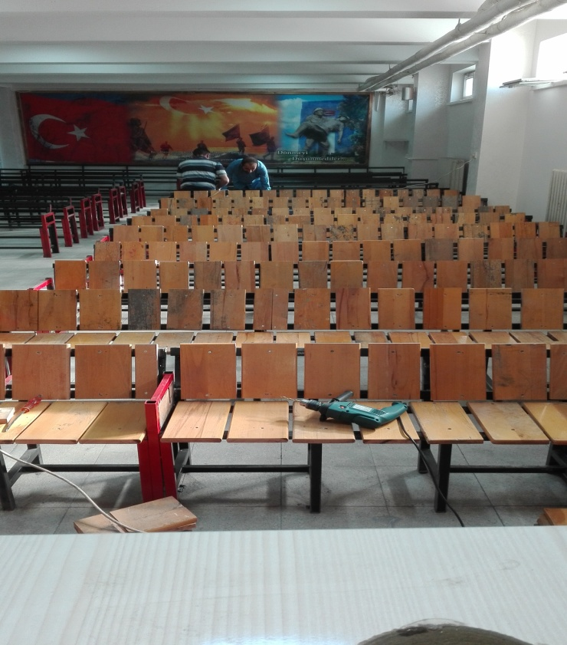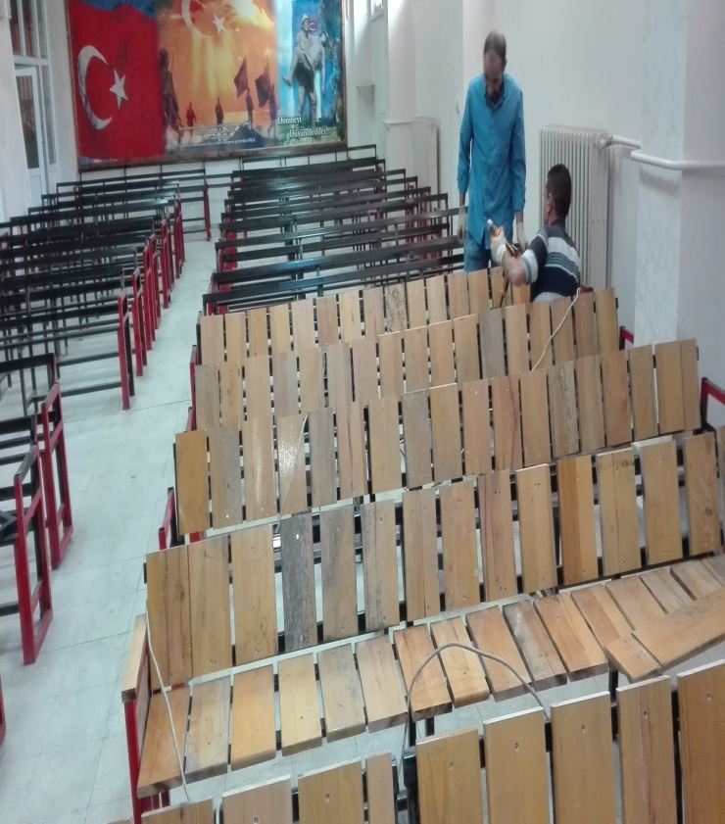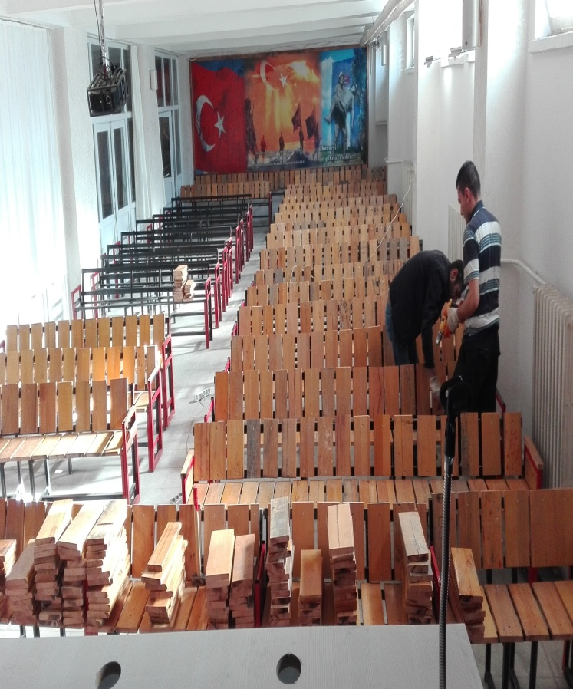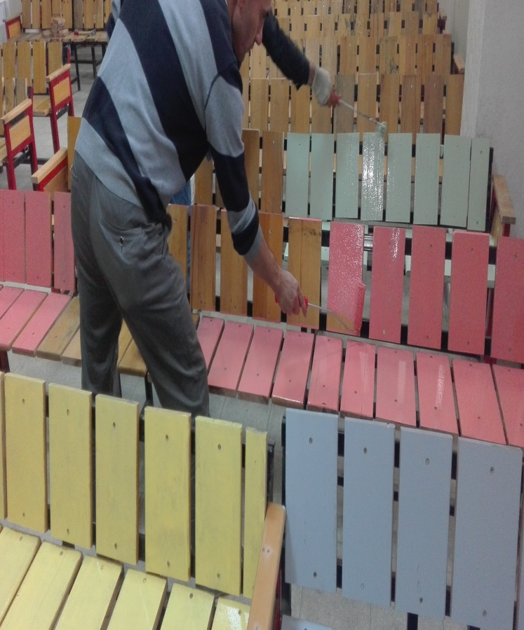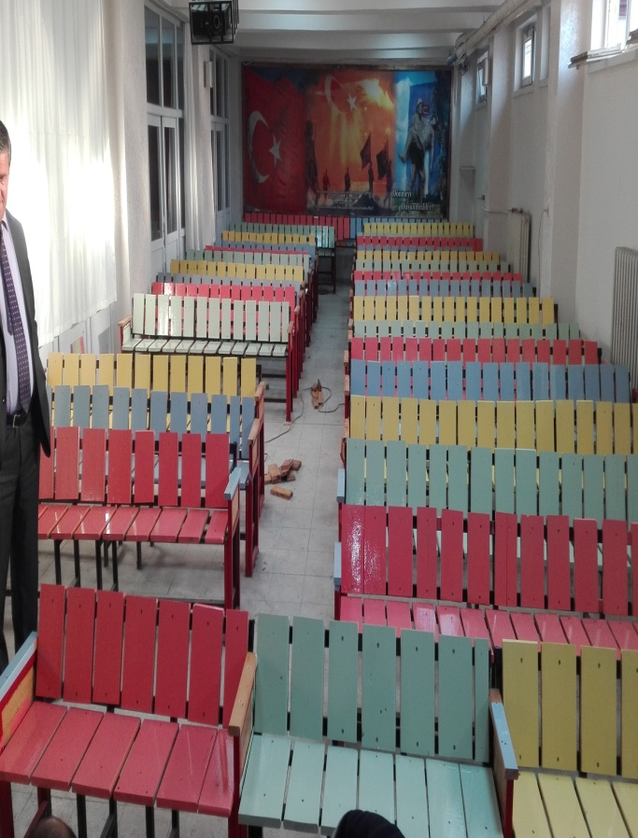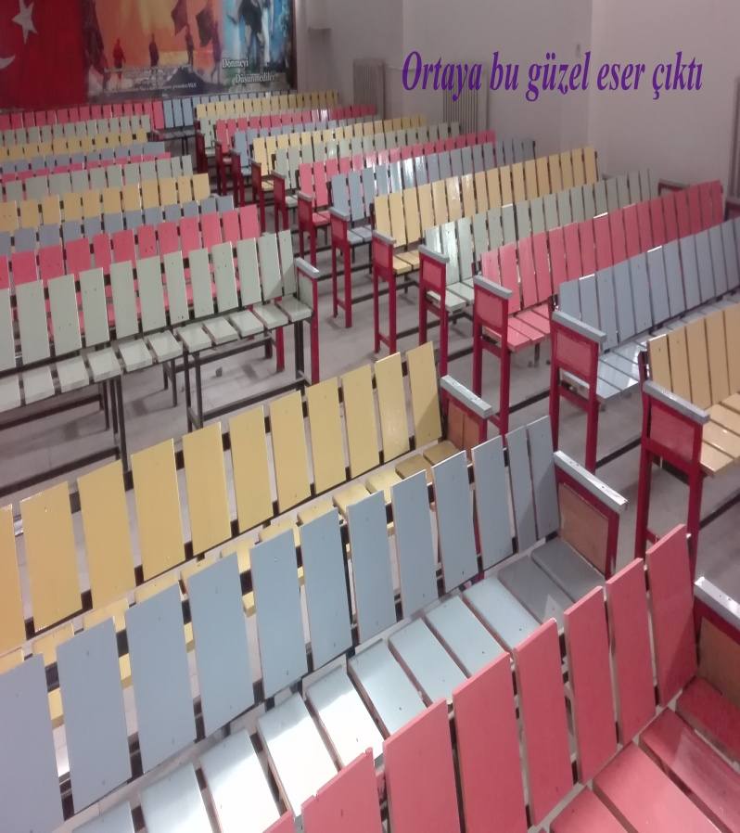
Yapılan İşler sonunda daha fazla öğrenci kapasiteli estetik görünüme sahip, iş güvenliği mevzuatına uygun bir çok amaçlı salon dizayn edildi.
Kullanılan malzemeler:
Eski sıralar: 60 Adet ( 20 si başka okullardan ve ilçe deposundan karşılandı.)
Profil Demir: 160 mt.
Yağlı boya : 12 Kg.
Projenin Maliyeti:
Malzemeler : 2,400,00
İşcilik : 1,250,00

UYGULUMA 2
Spor ve Oyun Bahçesi Yapımı

Gerekçe;
Okulumuzun ön bahçesinde yaklaşık 200 m2 lik alan atıl durmakta ve oyun alanı olarak kullanılmamaktadır. Zaten oyunu alanı olarak dar olan bahçemizin olmasına rağmen bu alanında kör kalması atıl durması eğitim öğretim için ve teneffüs için olumsuzluk yaratmaktadır. Ayrıca yağmur yağdığında sular göllenmekte olumsuz ve çirkin bir görüntü oluşturmaktadır. Bu da zaten dar olan okul bahçesi göz önünde bulundurulduğunda kabul edilebilir değimdir.
Farklı Alternatiflerin değerlendirilmesi
Bakanlıktan ödenek isteyerek düzenleme yapmak, bahçeye voleybol sahası ve çocuk oyun parkı yapmak için başvuruda bulunduk. Ödenek olmadığı için yapılamadı. Okul Aile Birliği başkanı ile farklı arayışlara gidildi. Gençlik spor il müdürlüğü, Büyük Şehir Belediyesi ve Battalgazi belediyesi ile görüşüldü. Sponsorluk için birkaç özel okul ile görüşüldü. TCDD 5. Bölge müdürlüğü ile görüşüldü.E. Yeni Malatya spor kulübü ile görüşüldü. Aşağıdaki uygulamanın yapılmasına karar verildi.

Uygulama
Okulun ön Bahçe Yapılan araştırmalar sonucu, Ön giriş kapısının soluna bir veli kamelyası yapılacak. Bahçe duvarı ve okul arasını kapatan demir parmaklıklar 5 Mt geriye çekilecek. Bahçe duvarı ve okul duvarına kadar etraf bordür taş ile döşenecek. İç kısım kilit taşı ile döşenip trotuar oluşturulacak. Ortada kalan sahaya tesviye betonu atılacak. Bu malzemeler Büyük Şehir ve Battalgazi belediyesinin kullanılmış malzemelerinden karşılanacak.Etrafı trotuarla çevrili tesviye betonu atılmış bölüme Malatya spor antreman sahasından sökülmüş suni çimler getirilerek döşenecek. Bu çimler çok ağır olduğundan kamyon ücretli tutulacak. Büyükşehir belediyesine ait kepçe yükleme yapacak okulda forkliftle indirilecek. Döşemesi okulumuz personeli ve okul aile birliği başkanımızca yapılacak.
Bu sahanın hemen bitişiğine 0-6 yaş çocuk oyun parkı kurulacak. Parkı Battalgazi Belediyesi kuracaktır. Okulun tam köşesine masal parkı kurulacak. Ayrıca barfiks alanı boks torbası alanı oluşturulacak. TCDD den iki adet ray getirilerek bovling ve denge yürüyüşü alanı oluşturulacak. Yanına bocce sahası yapılacak. Bu alanların üst kısmına çember atma, kum havuzu ve satranç masaları yapılacak.
Okulun bahçesine ayrılan tarafı da demir parmaklıklarla kapatılacak. Kilitli kapı bırakılacak.
Oyun alanı ders saatinde öğretmenlerin kontrolünde ve güvenli olması için kapılar kapalı olarak oyunlar oynatılacaktır.
Bahçe iç duvarları üniversite resim bölümü öğrencilerince spor yapan couk resimleri ile donatılacaktır.
Maliyeti ilgili belediyeler, Okul aile Birliğimiz ve Sponsorlar aracılığı ile karşılanacaktır.Yaklaşık maliyet Dönüşüm malzemeleri hariç 7,000,00 tl 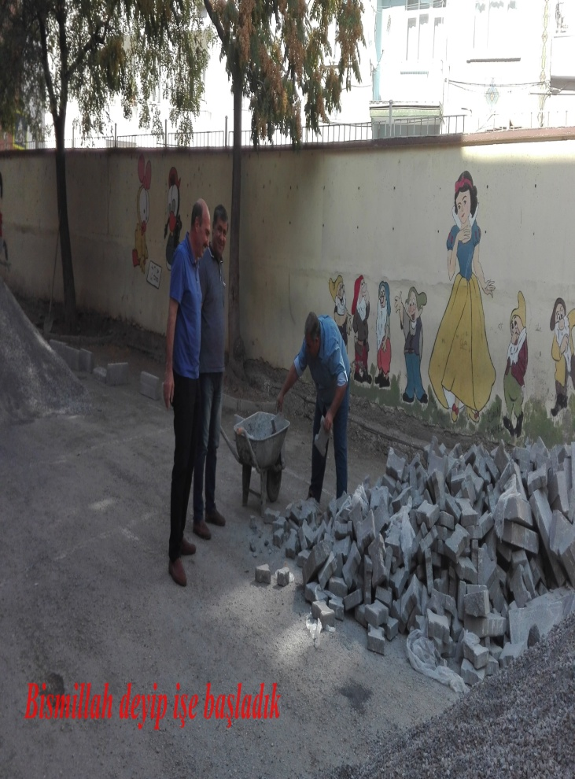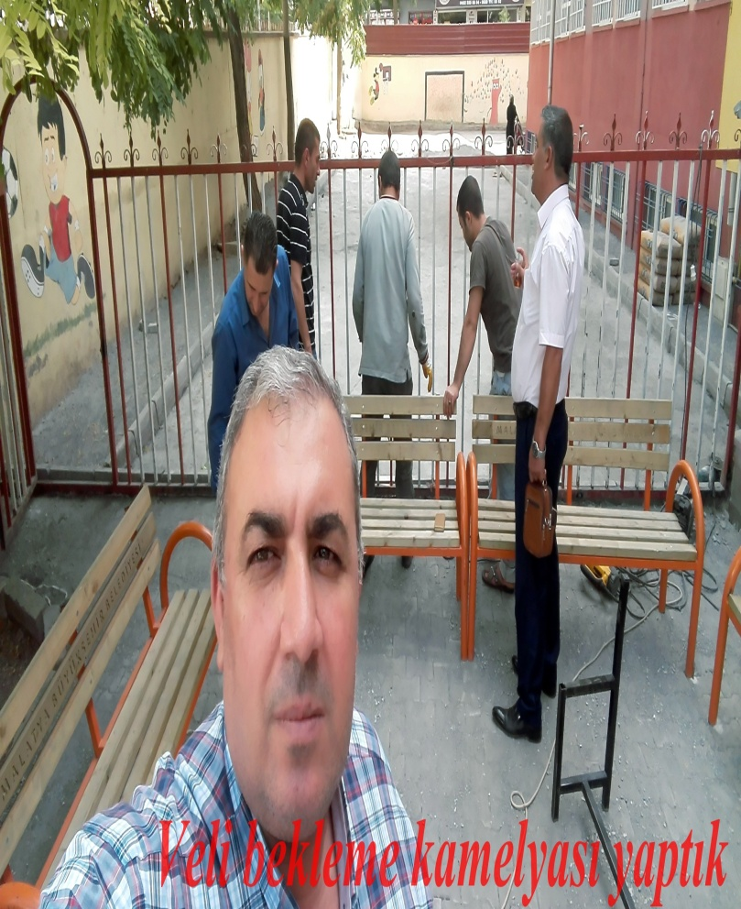 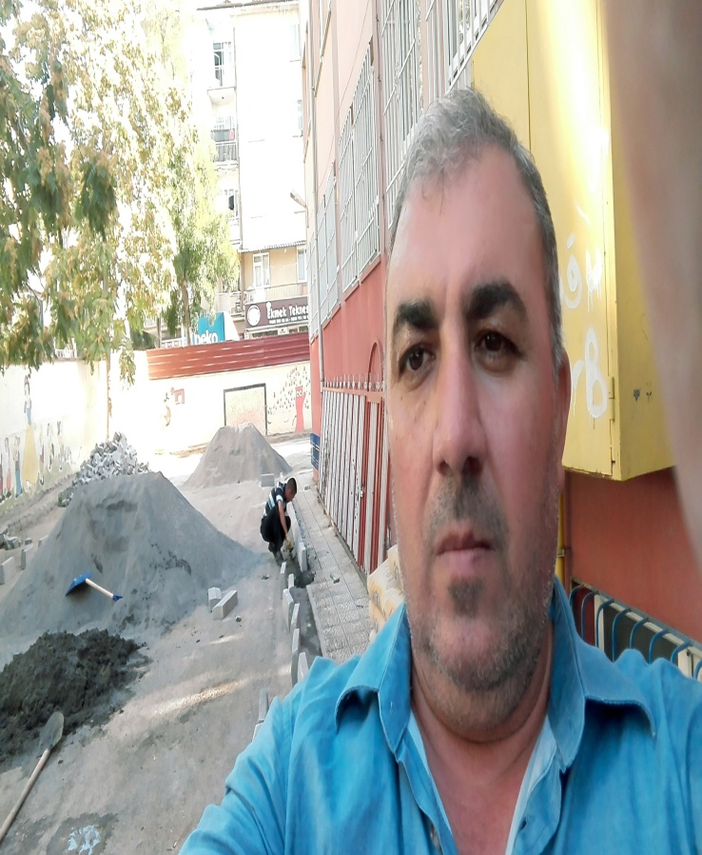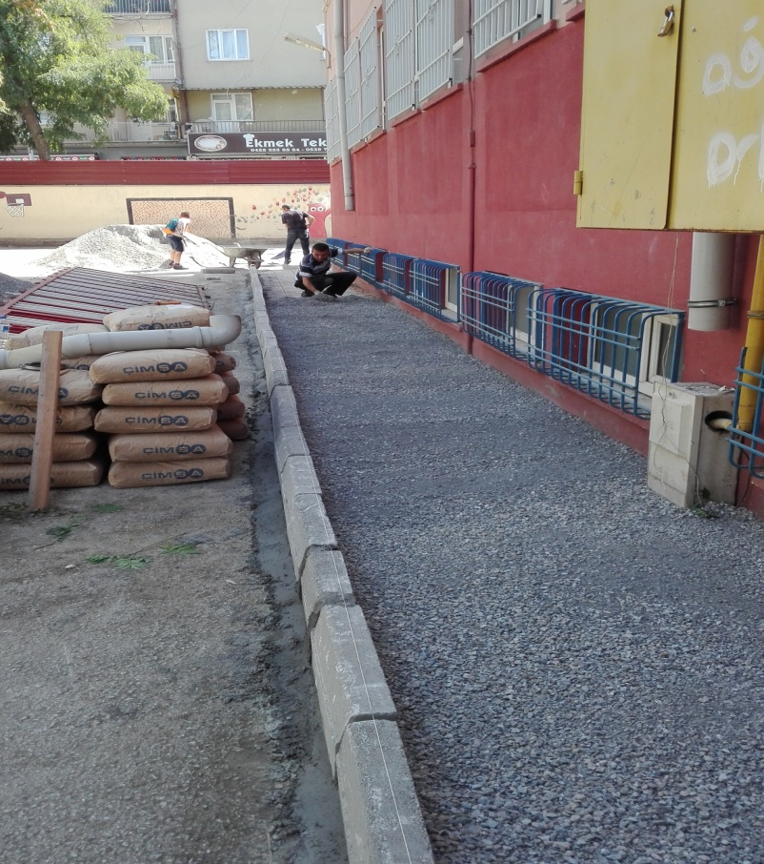 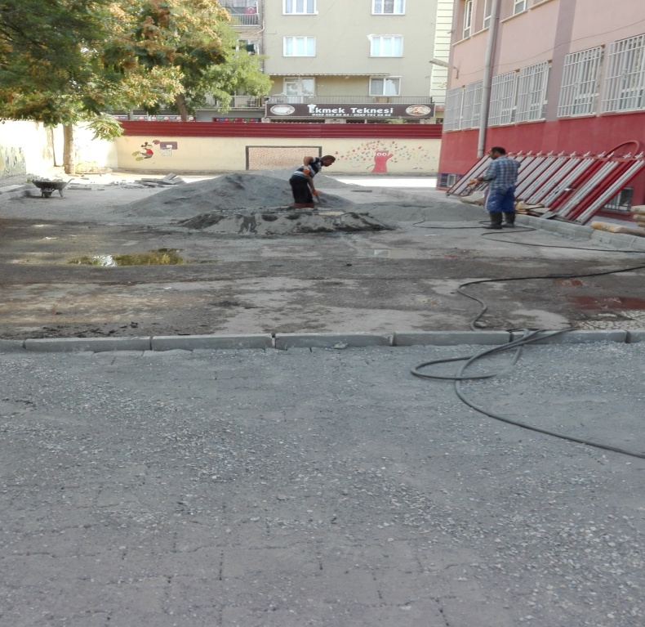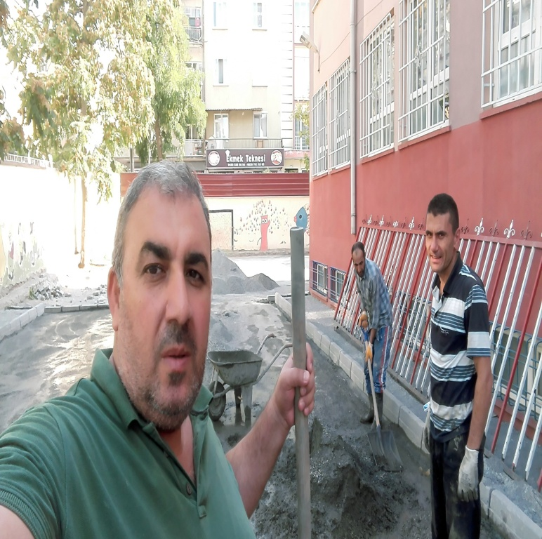 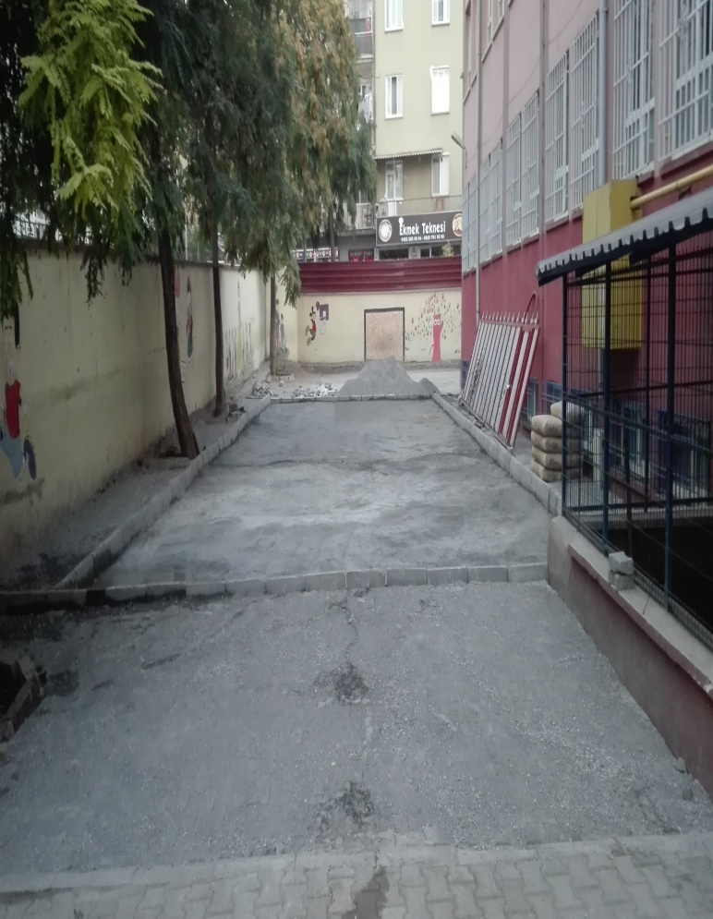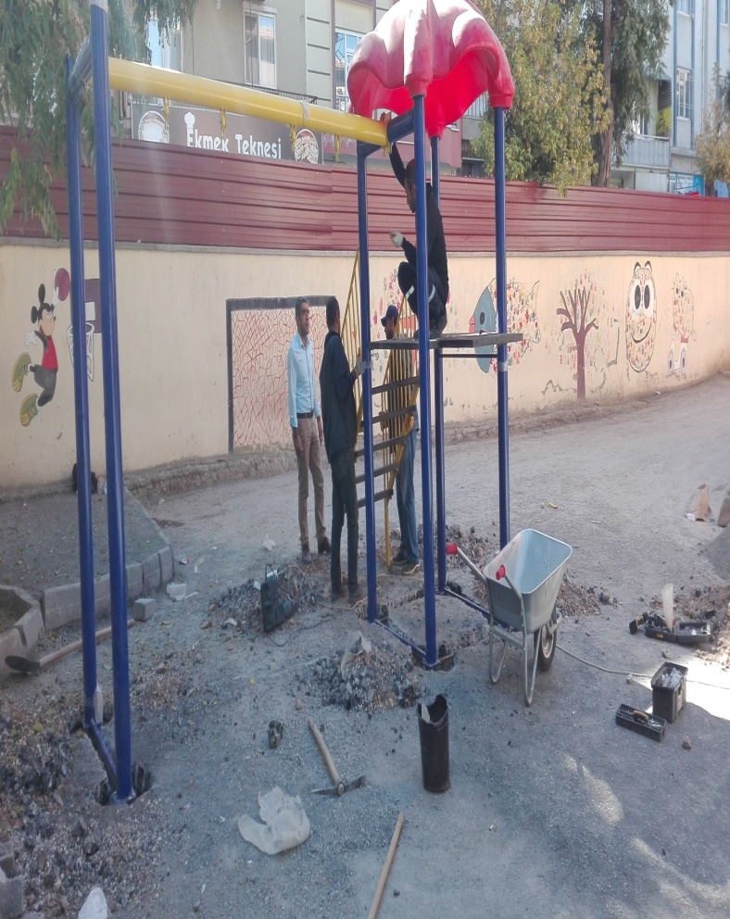 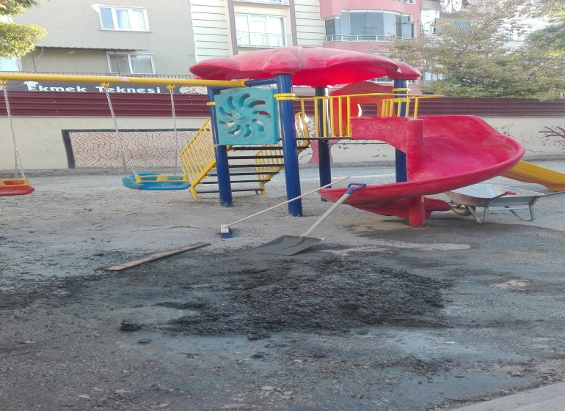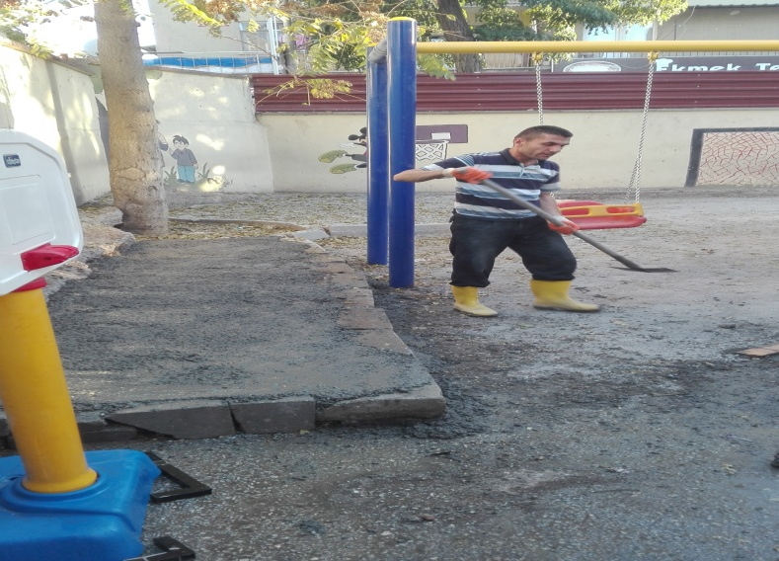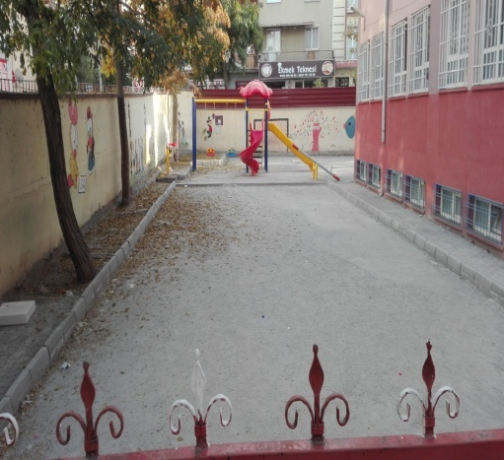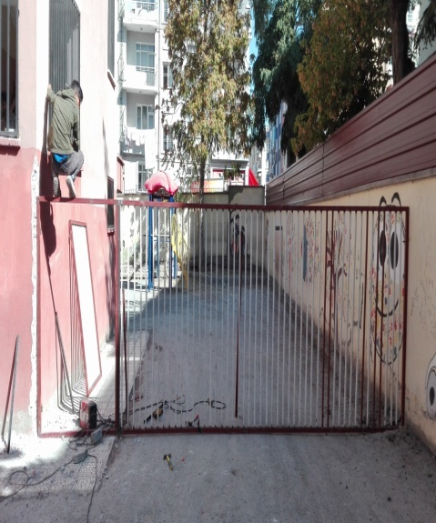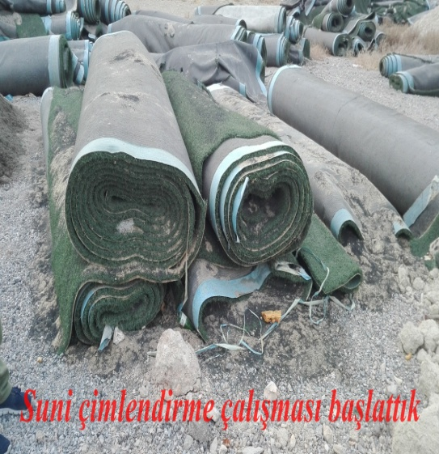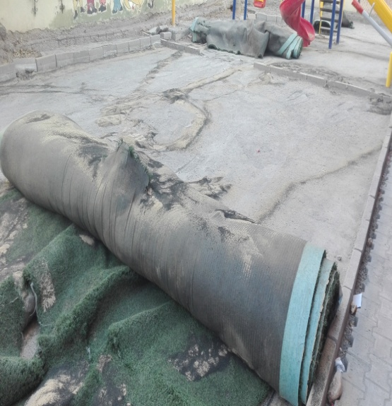 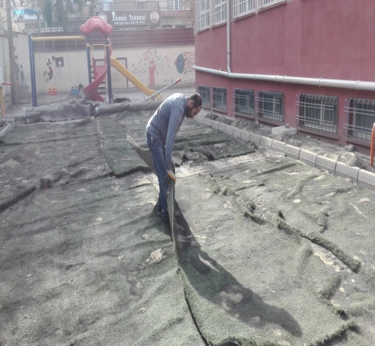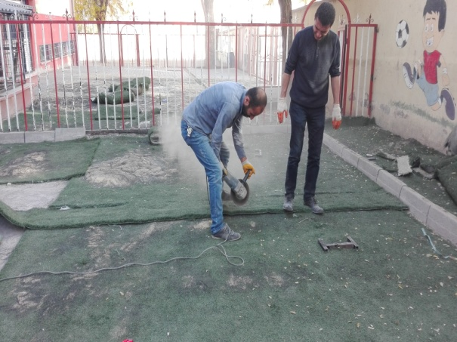 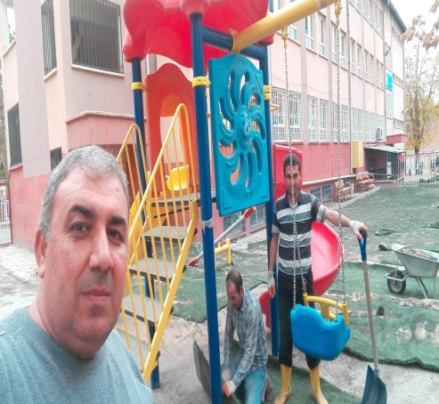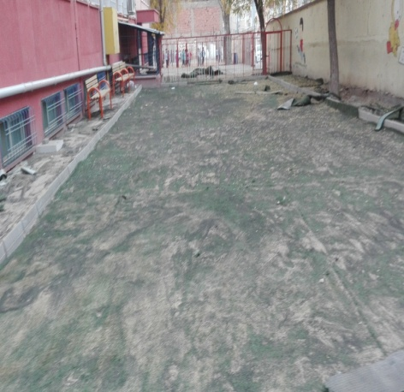 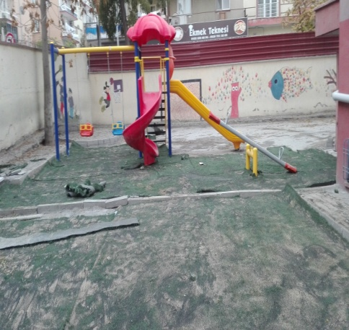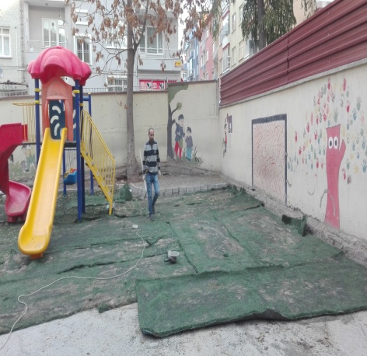 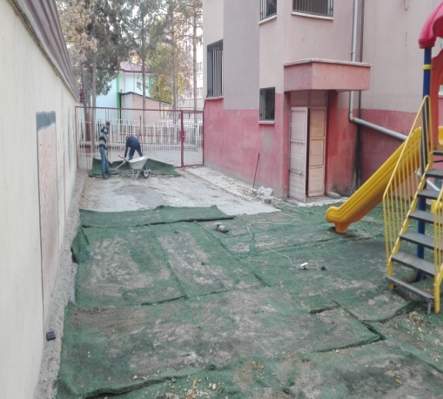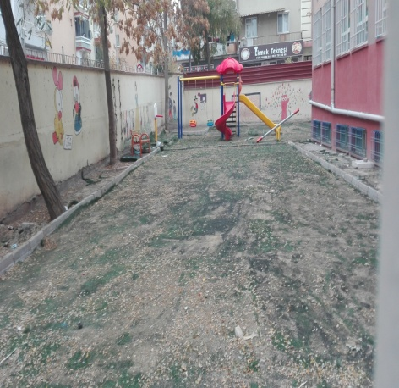 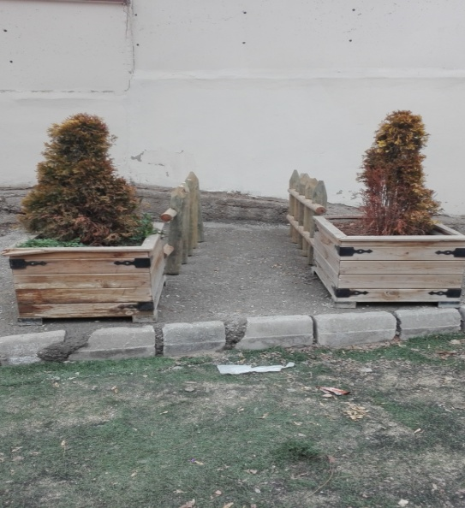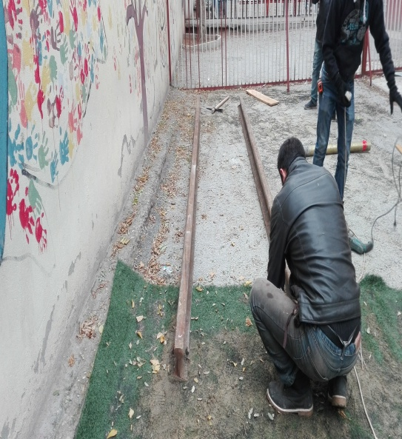 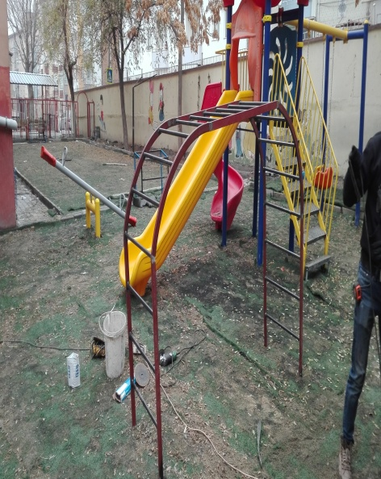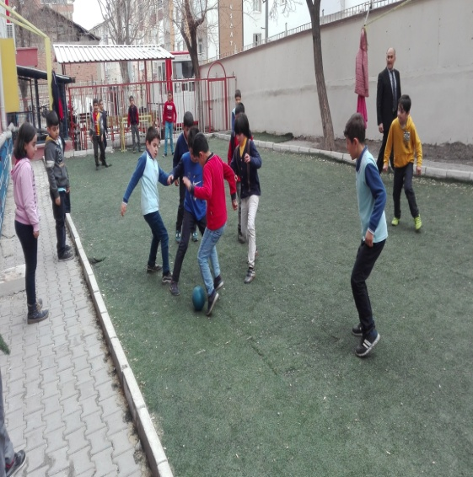 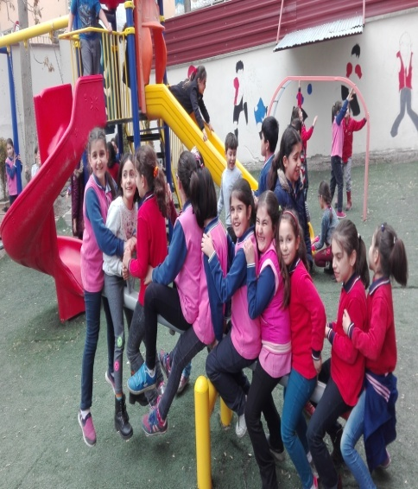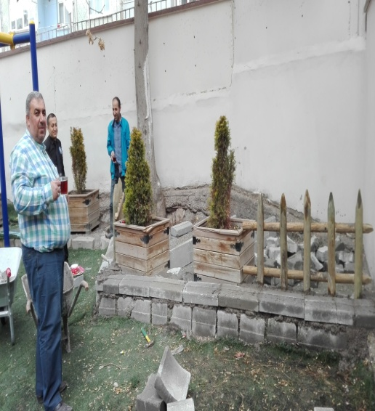 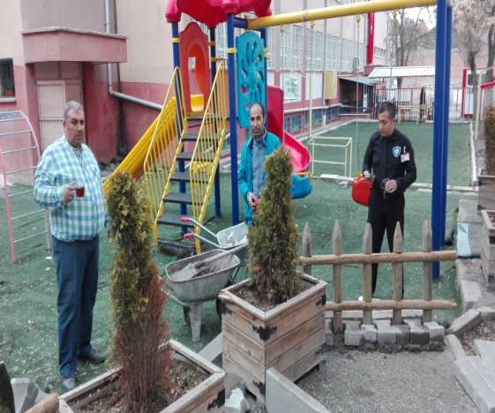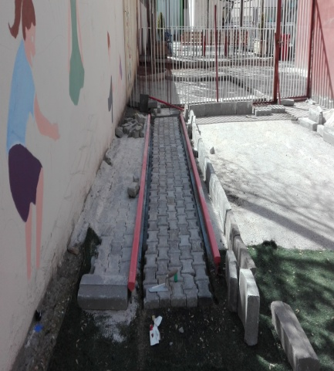 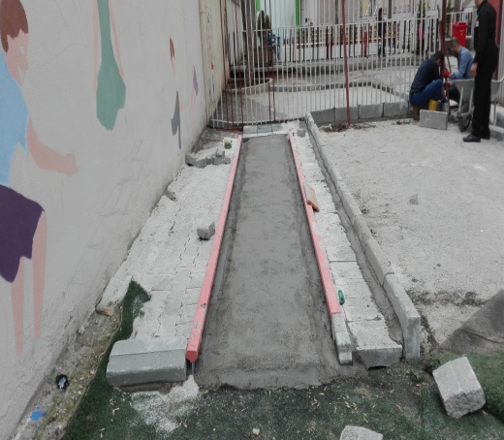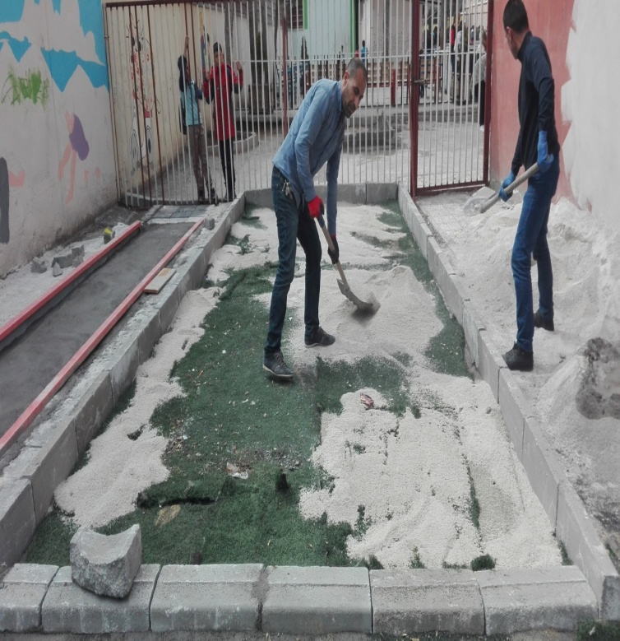 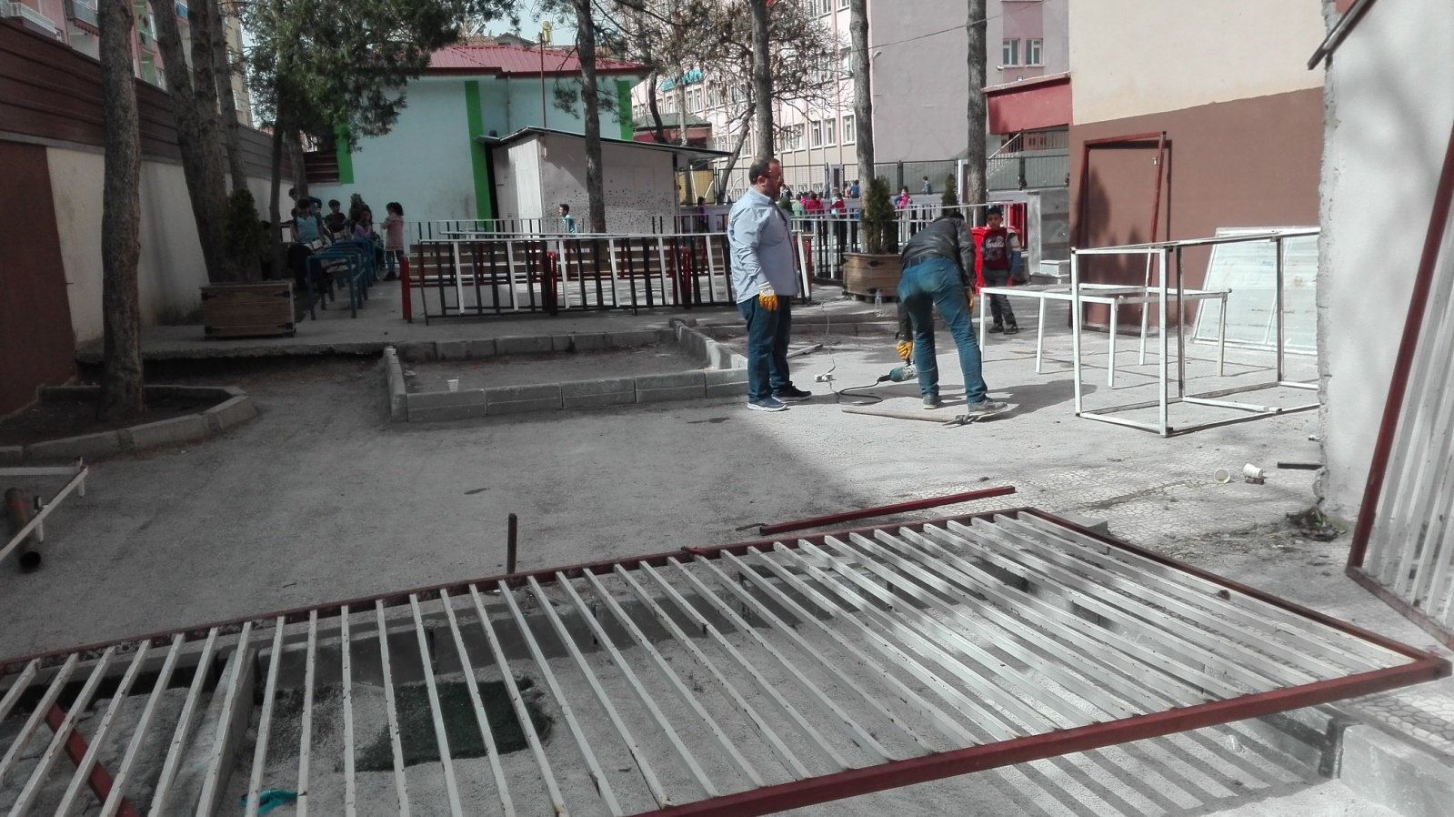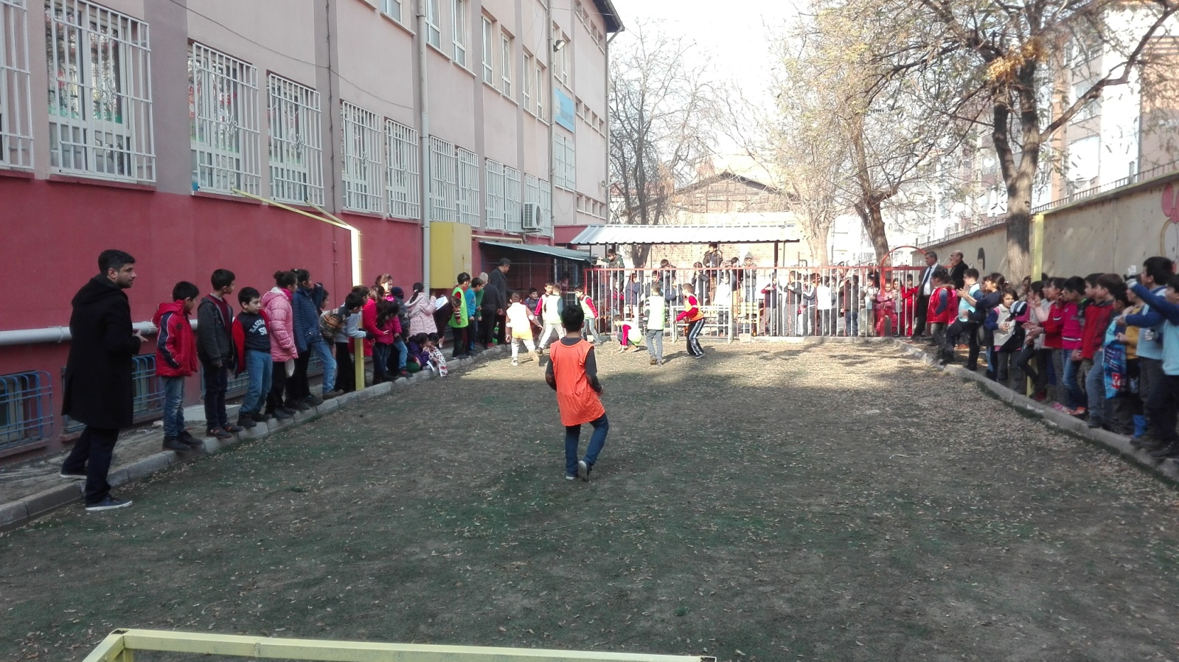 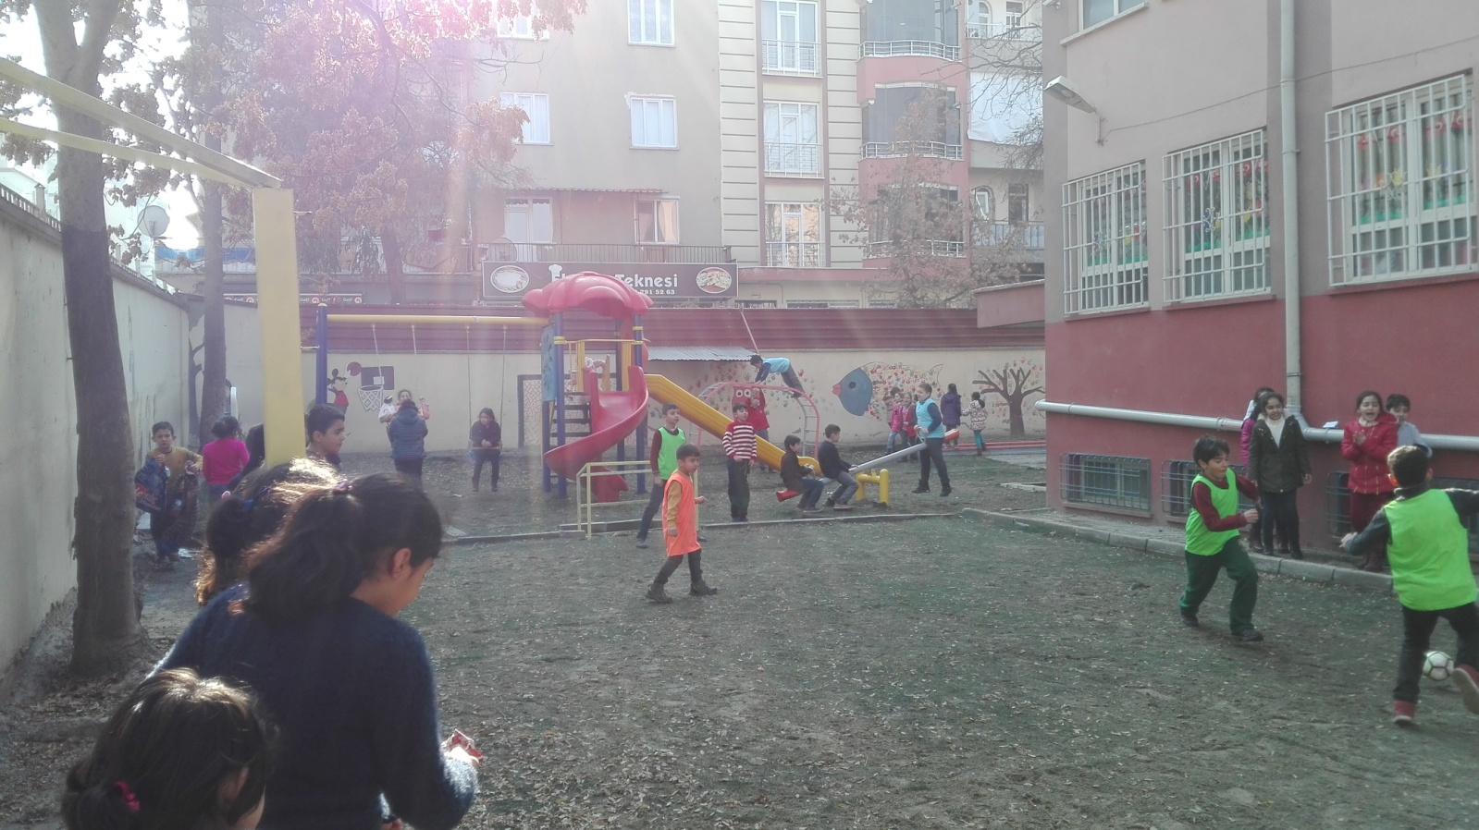 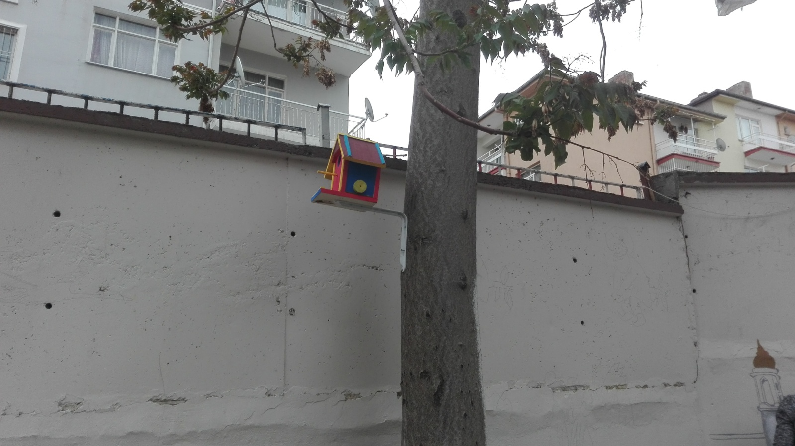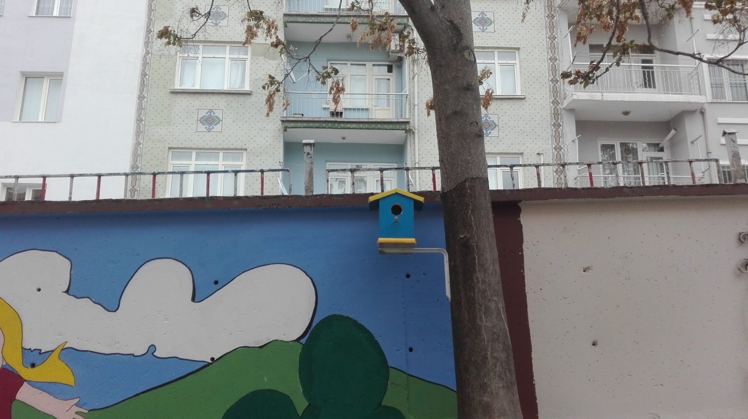 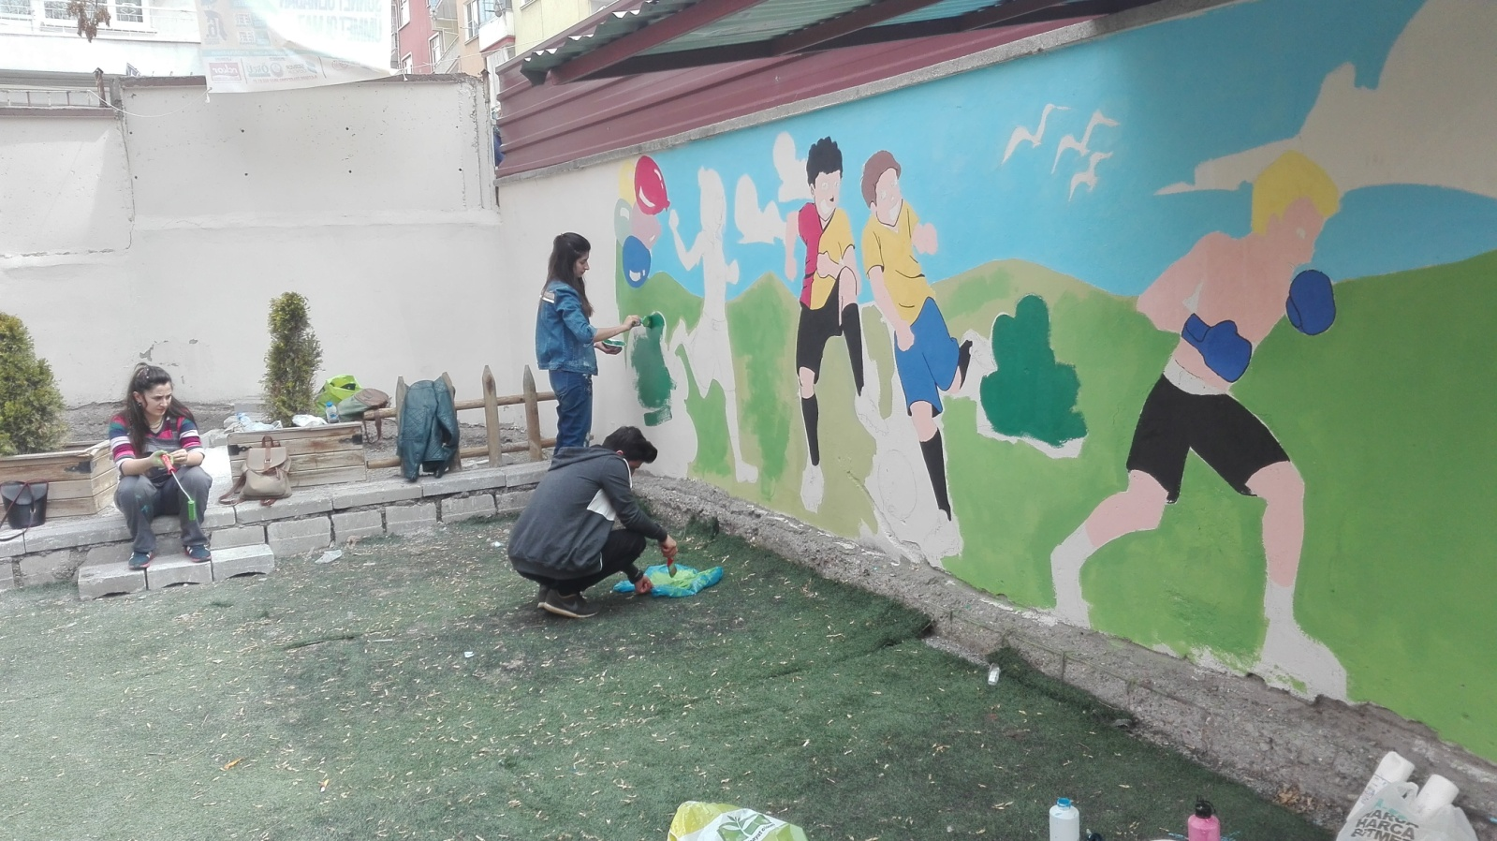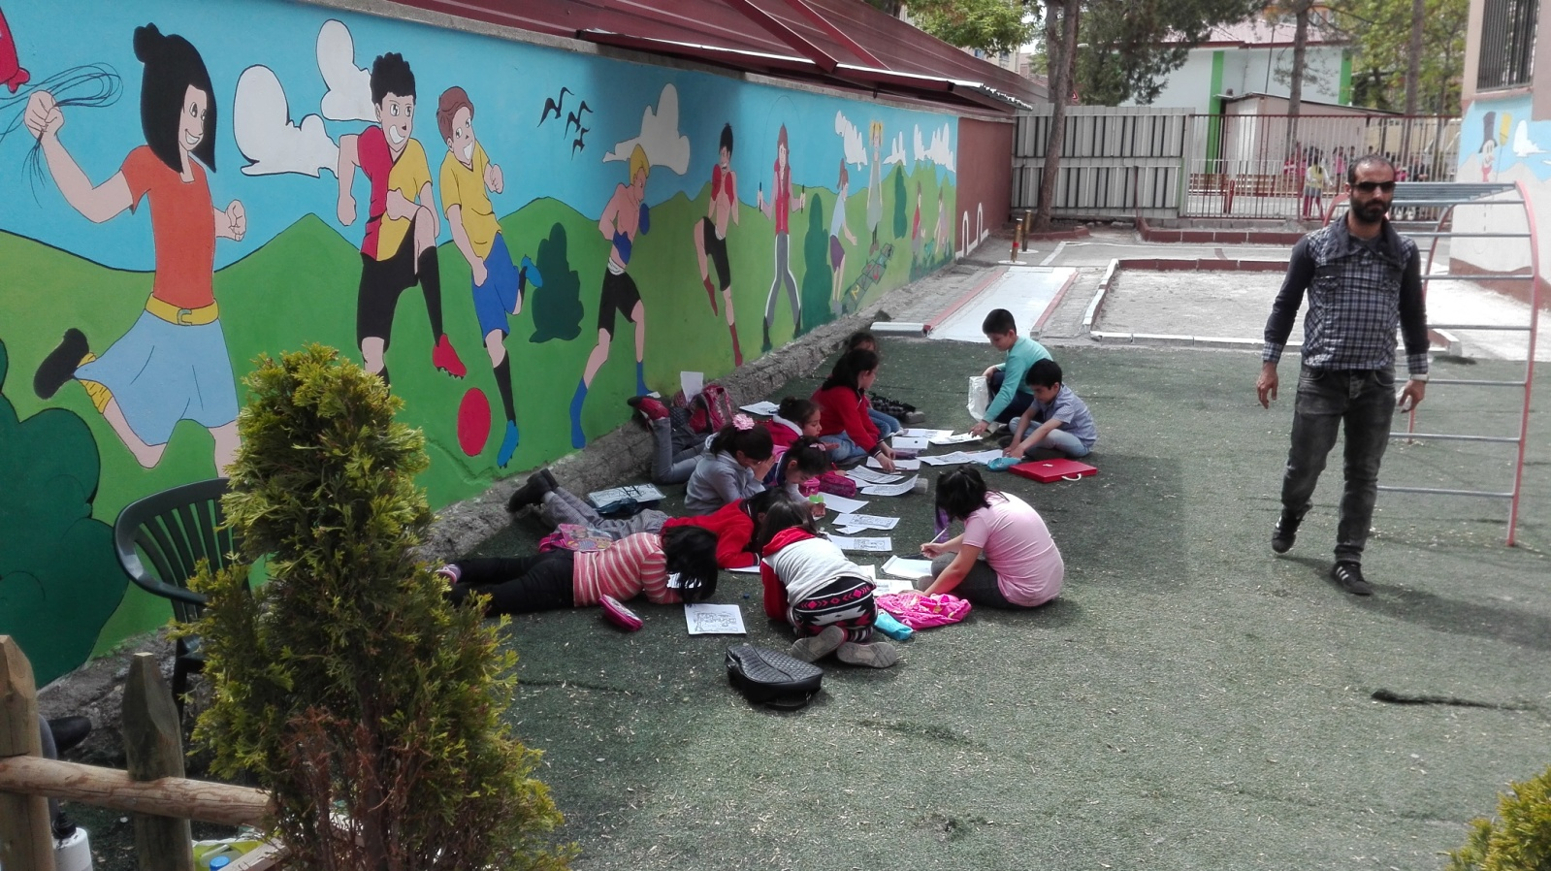 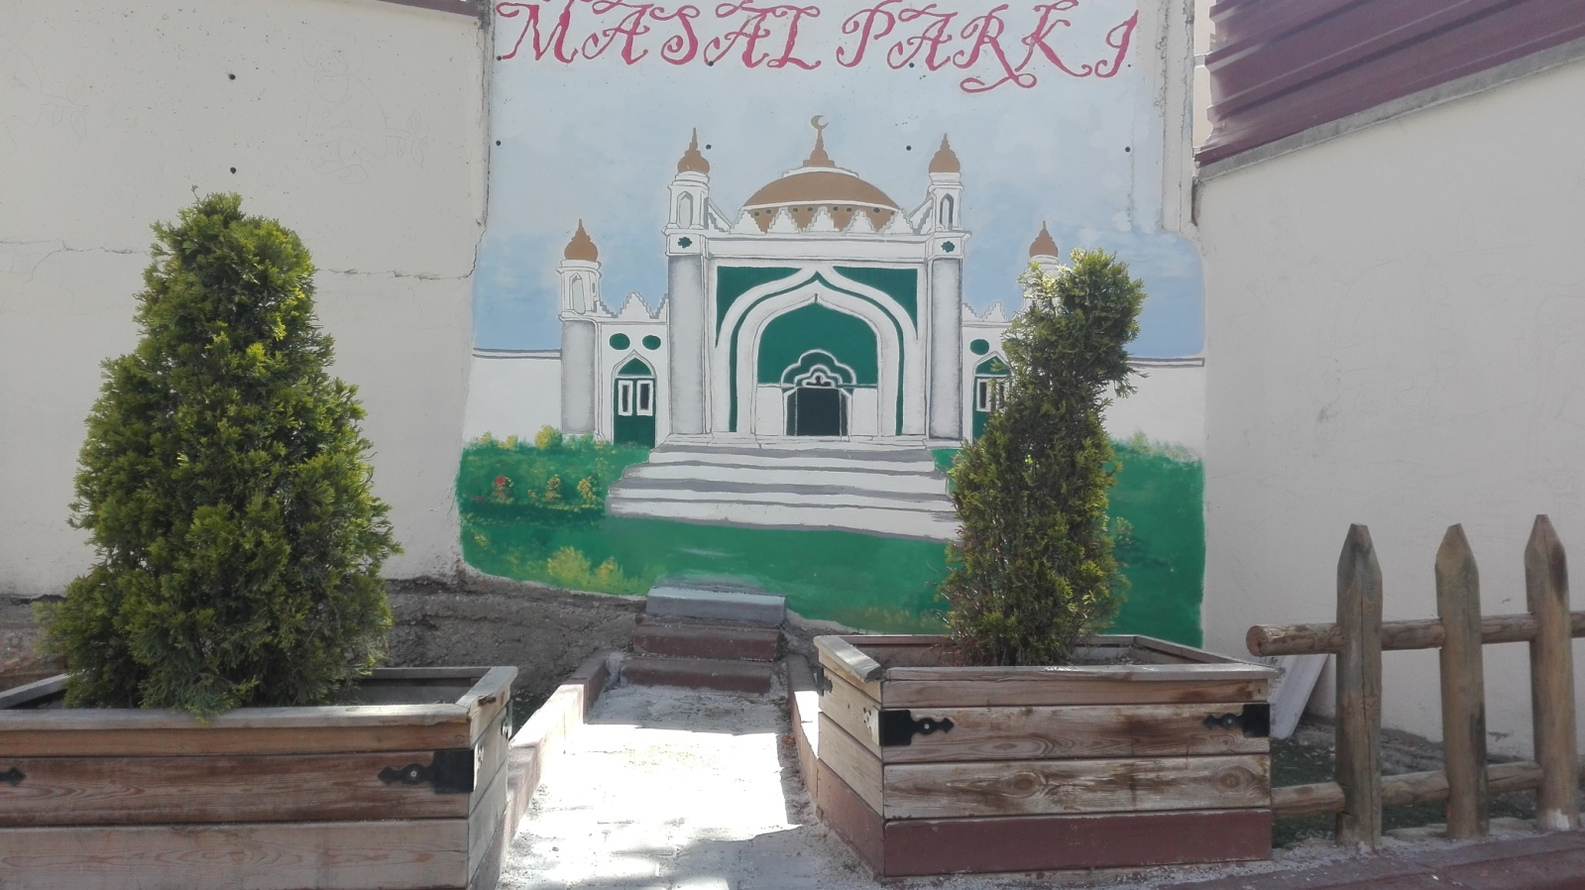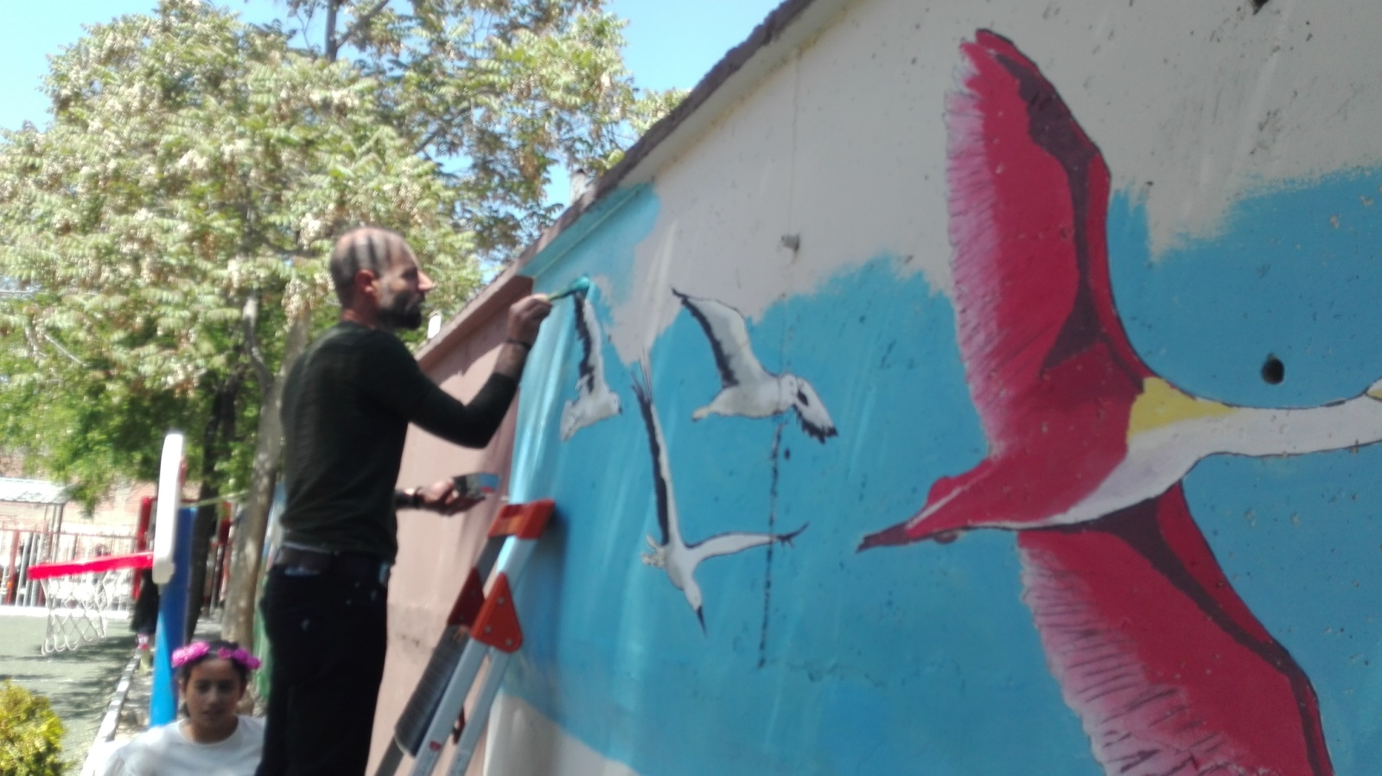 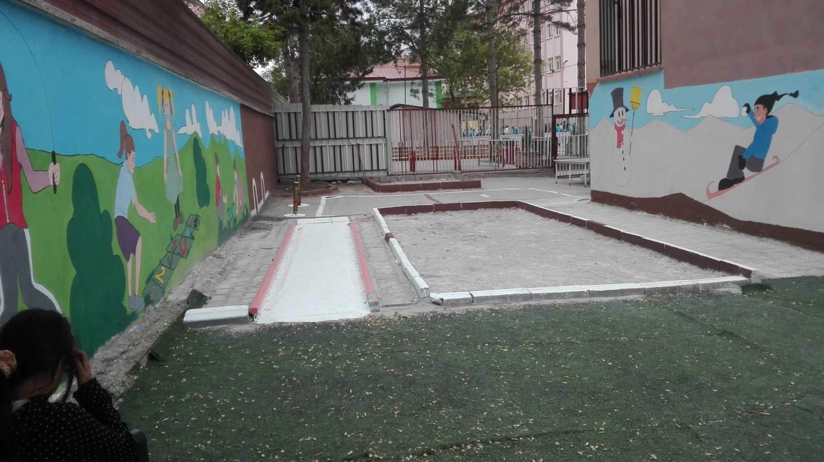 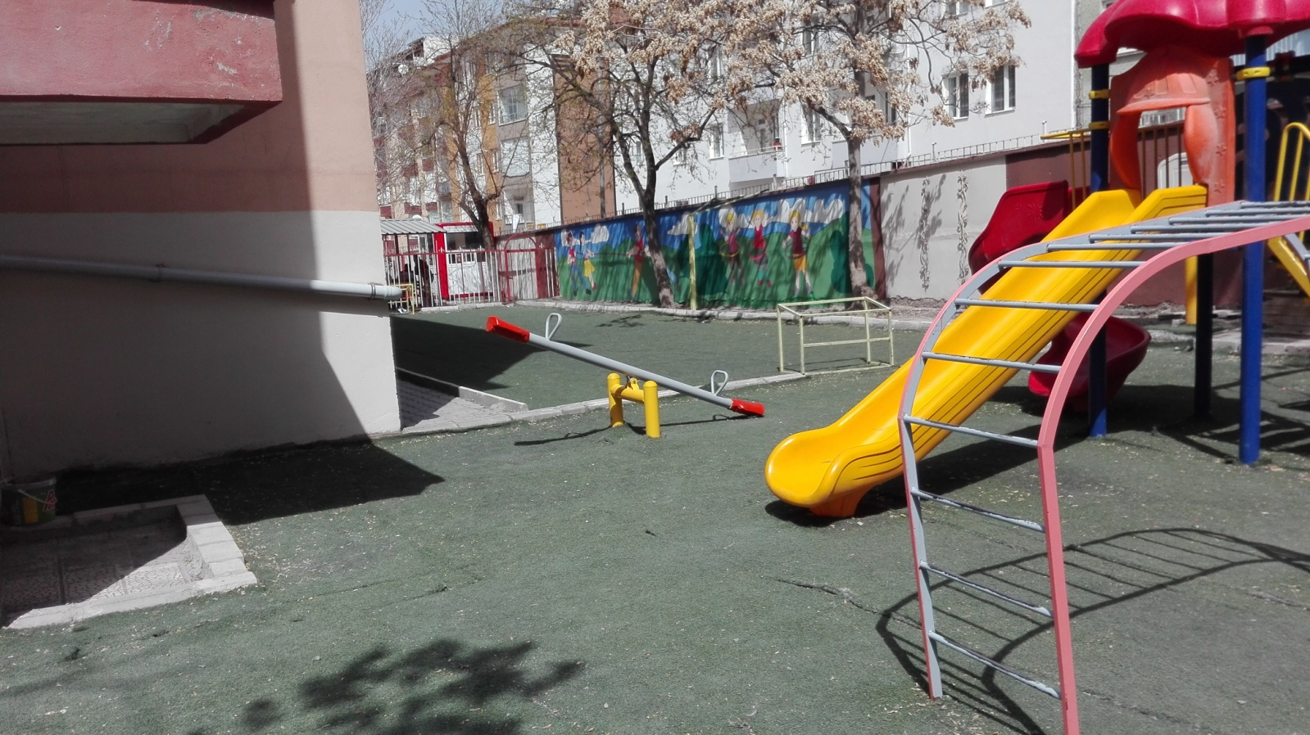

Veysel GÜLER
Projeden sorumlu Okul Müdürü

